Připomenutí

3.2. – pololetní prázdniny (ZŠ)
13. – 17.3. – jarní prázdniny (ZŠ)
6.4. – velikonoční prázdniny (ZŠ)
7.4. – státní svátek
1.a 8. 5. – státní svátek

Výzva nejen pro rodiče

Přijďte se s námi podělit o Vaše profesní zkušenosti, řemeslné či umělecké dovednosti a záliby formou přednášky, besedy, prezentace nebo workshopu. S organizací rádi pomůžeme. Děkujeme.

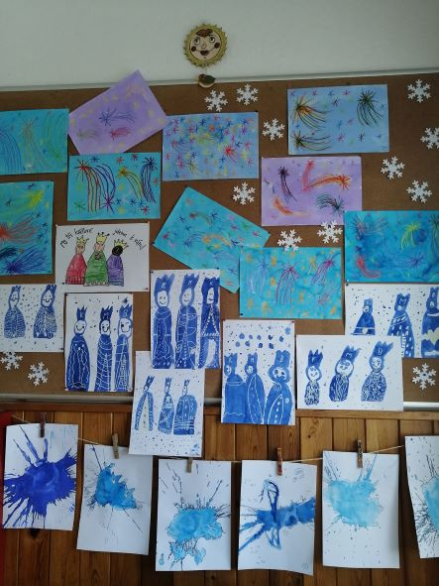

Základní škola a mateřská škola Konstantinovy Lázně,
příspěvková organizace

Z NAŠÍ ŠKOLY

OBČASNÍK

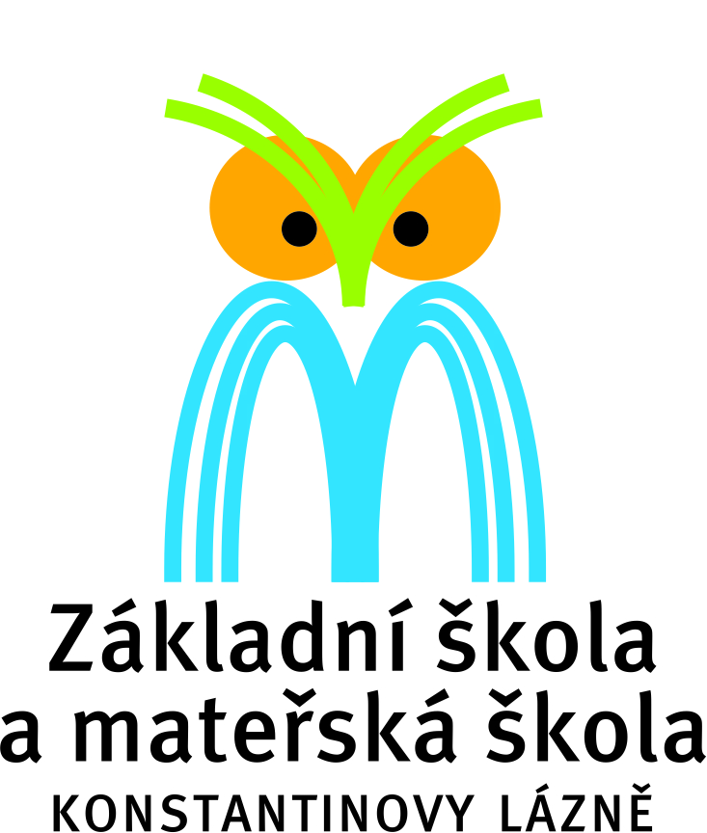

Vážení rodiče,

dostává se vám do ruky druhý školní občasník “Z naší školy” – list s aktuálními informacemi z činnosti základní a od 1.ledna i mateřské školy, s akcemi a dalšími školními novinkami.

Informace aneb “Víte, že….?”

Od 1. ledna 2023 se sloučila základní škola se sousední mateřskou školou v jedno zařízení s názvem Základní škola a mateřská škola Konstantinovy Lázně, příspěvková organizace.
Organizačně zůstává chod základní školy neměnný ( 6.30 – 16.00 h), v mateřské škole se mění začátek provozu - od 6.00 h ( do 16.00 h).

POZOR! ZMĚNA ÚČTŮ
Vzhledem ke sloučení a zániku IČ mateřské školy jsme byli bankou nuceni zrušit bankovní účty mateřské školy a založit nové. Proto se mění čísla účtů pro platby školného a stravného a to následovně:

školné MŠ, školné ŠD: 181 464 102/0300

stravné ZŠ a MŠ: 318607945/0300

Prosíme o úpravu stávajících trvalých příkazů a žádáme o zasílání všech plateb na účet. Každé dítě a žák/yně bude mít přídělen vlastní variabilní symbol, který při platbě vždy udávejte pro její jasnou identifikaci.
Děkujeme za pochopení.

Poděkování

Děkujeme všem našim sponzorům, podporovatelům a přátelům školy za spolupráci a součinnost v loňském roce.

Rodičovské schůzky

MŠ – 22. 3. 2023 – 16.00 h - pro zákonné zástupce předškolních dětí
ZŠ – 20. 4. - tripartity dle individuální domluvy

Zápis do 1. ročníku základní školy

13. 4. 2023 – od 14.00 h dle časového rozpisu
Zápis pro všechny děti narozené v období 1. 9. 2016 – 31.8.2017.
Bližší informace obdrží zákonní zástupci v písemné pozvánce.

Zápis k předškolnímu vzdělávání

18.5.2023 – od 13.00 h – bližší informace na webových stránkách školy a na plakátu v MŠ

Telefonické kontakty:
ředitelství školy a školní družina: 374 625 274
ředitelka školy: 602 570 104
zástupce ředitelky školy pro MŠ: 374 625 223
731 153 058
vedoucí školní jídelny: 733 677 106
školní kuchyně: 374 625 204
Adresa školy:
Základní škola a mateřská škola Konstantinovy Lázně, příspěvková organizace
Školní 22
349 52 Konstantinovy Lázně

